Р О С С И Й С К А Я Ф Е Д Е Р А Ц И Я
Б Е Л Г О Р О Д С К А Я О Б Л А С Т Ь

АДМИНИСТРАЦИЯ
СЕТИЩЕНСКОГО СЕЛЬСКОГО ПОСЕЛЕНИЯ
МУНИЦИПАЛЬНОГО РАЙОНА «КРАСНЕНСКИЙ РАЙОН»

РАСПОРЯЖЕНИЕ

« 12 » сентября 2014 года № 145-р

О формировании земельного участка

В соответствии со статьей 29 Земельного Кодекса РФ, п.10 ст. 3 Федерального Закона от 25.10.2001 г. № 137-ФЗ «О введении в действие Земельного кодекса РФ», с распоряжением администрации муниципального района «Красненский район» от 26 августа 2014 года № 1059-р «О формировании земельного участка» и в целях предоставления земельного участка для размещения парка с. Сетище:
1. Сформировать земельный участок для размещения парка, ориентировочной площадью 3306 м², расположенный в кадастровом квартале 31:07:0203011, категория земель «земли населенных пунктов», месторасположение: Белгородская область, Красненский район, село Сетище.
2. Специалисту по землеустройству и муниципальной собственности Сетищенского сельского поселения Карепиной В.Н., провести работу по подготовке материалов для межевания и постановки на государственный кадастровый учет выше указанного земельного участка.
3. Контроль за исполнением данного распоряжения возложить на главу администрации Сетищенского сельского поселения Федяеву Г.А.

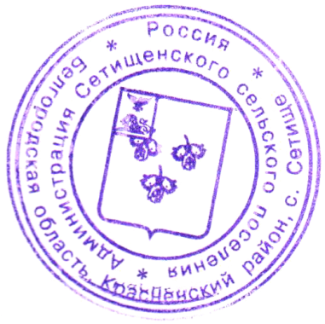

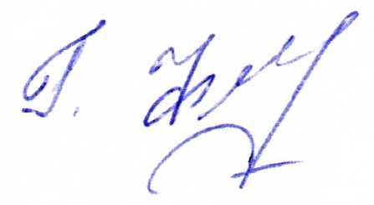
Глава администрации
Сетищенского сельского поселения Г.Федяева

